GLOSARIO

A | Arqueoloxía  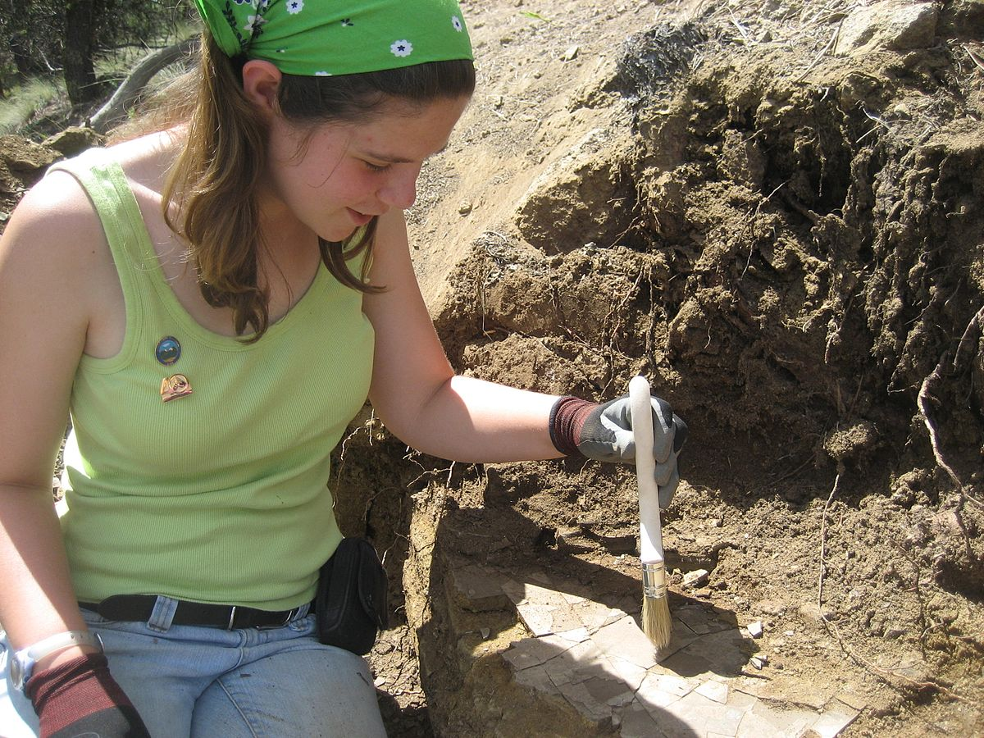 | Definición  Ciencia que reconstrúe o pasado da humanidade a través dos restos materiais (coma ósos, instrumentos ou tecidos) atopados e analizados nos xacementos arqueolóxicos. Fundamental para estudar a prehistoria, pero tamén a nosa historia máis recente.  Exemplo  Elba estudou Arqueoloxía na Universidade de Santiago.
A | Arte Mobiliar  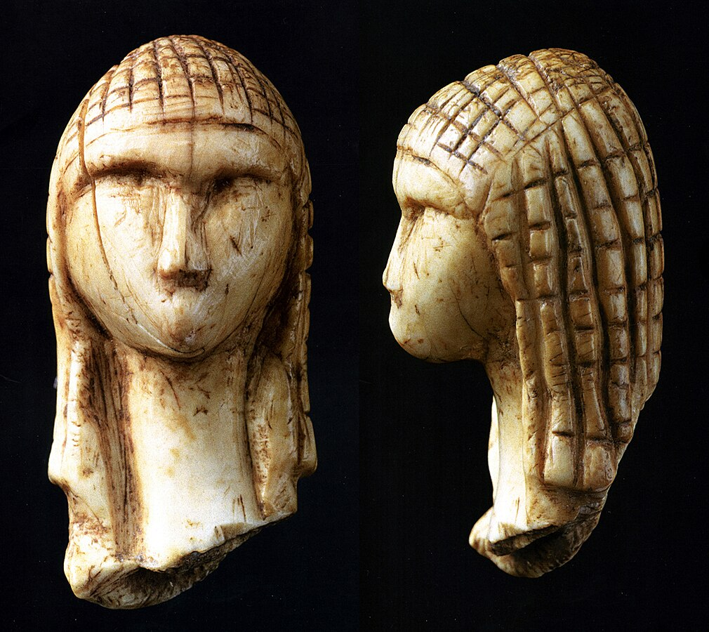 | Definición  Manifestacións artísticas que se poden transportar, normalmente pequenas esculturas realizadas en óso, marfil e pedra.  Exemplo  As estatuíñas femininas do Paleolítico foron tradicionalmente chamadas “venus” paleolíticas.
A | Arte Prehistórica  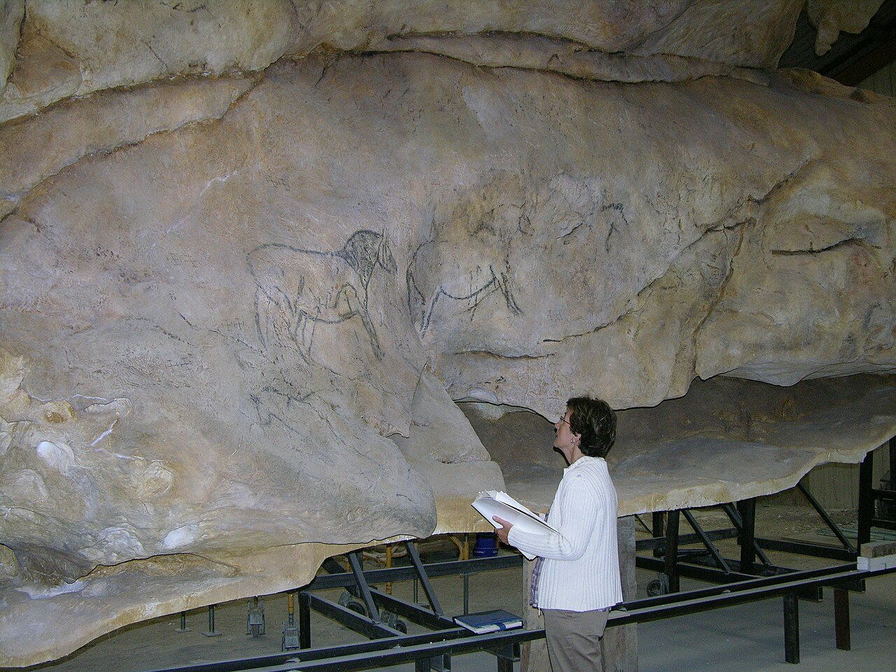 | Definición  Conxunto de manifestacións humanas con valor artístico (cerámica, pinturas nas paredes, obxectos rituais, esculturas, relevos ou construcións megalíticas) producidas polo ser humano durante a Prehistoria. As primeiras manifestacións artísticas coñecidas remóntanse ao Paleolítico Superior (hai 40.000 anos aproximadamente).  Exemplo  As pinturas sobre rochas está dentro da arte prehistórica.
A | Arte Rupestre  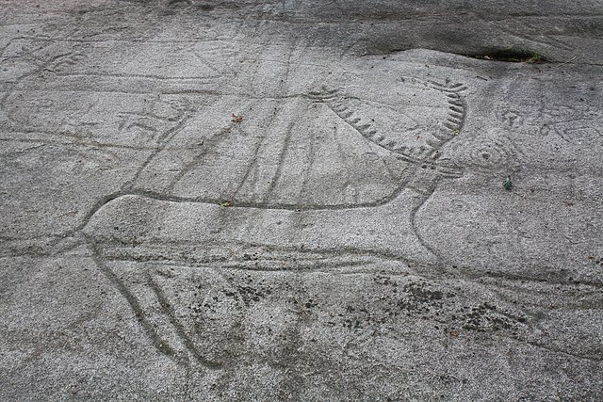 | Definición  Manifestacións artísticas prehistóricas realizadas sobre rocha a través dun debuxo, pintura ou gravado. Poden aparecer sobre paredes de abrigos e covas, ou ben en pedras illadas. Os primeiros exemplos son do 40.000 a. C. no Paleolítico Superior. Exemplo  A arte rupestre ten en Galicia exemplos de gravados nas rochas, chamados petróglifos.
C | Castro  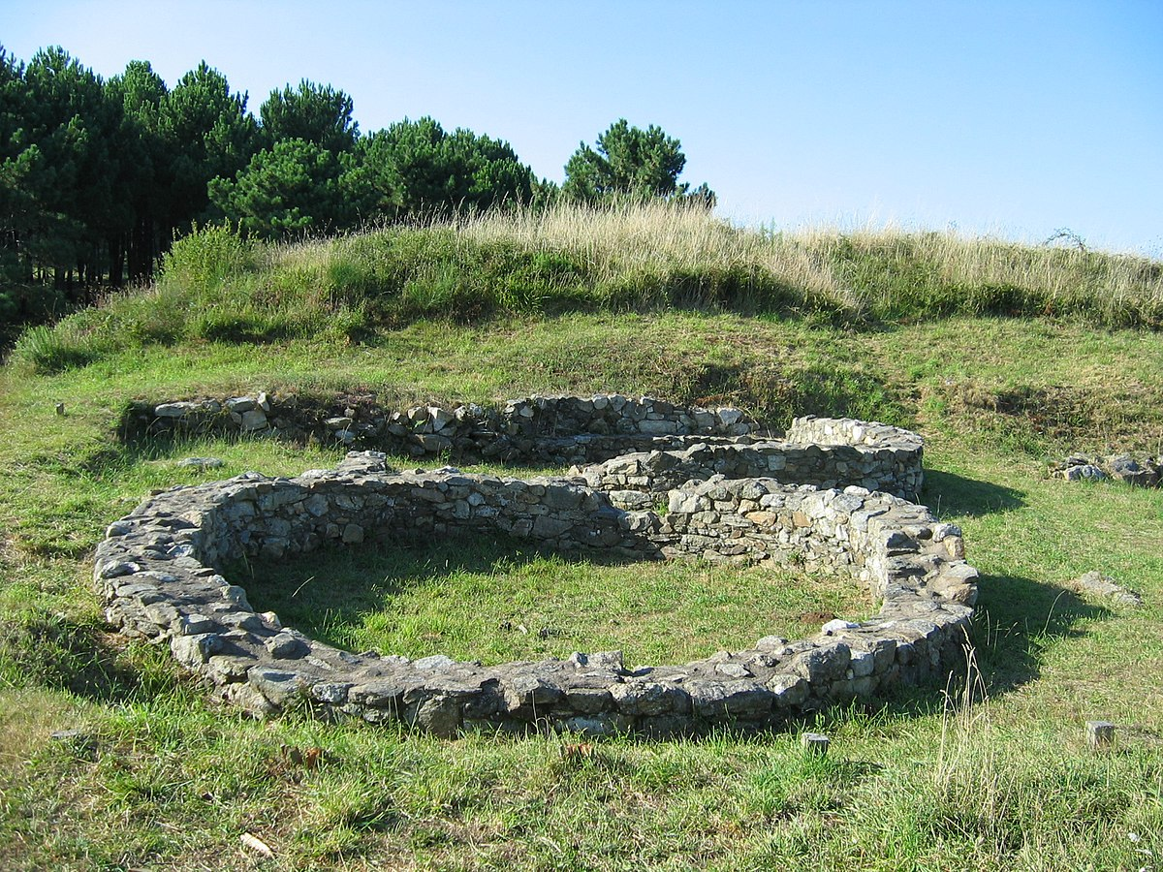 | Definición  Poboados fortificados e amurallados con forma oval ou circular e rodeados de foxos e murallas. Situados normalmente en puntos cunha fácil defensa e visualización da paisaxe. Desenvolvéronse fundamentalmente na Idade de Ferro ata a época romana.  Exemplo  Hai numerosos castros en Galicia, como o Castro de Borneiro, en Cabana de Bergantiños.
 | Cerámica  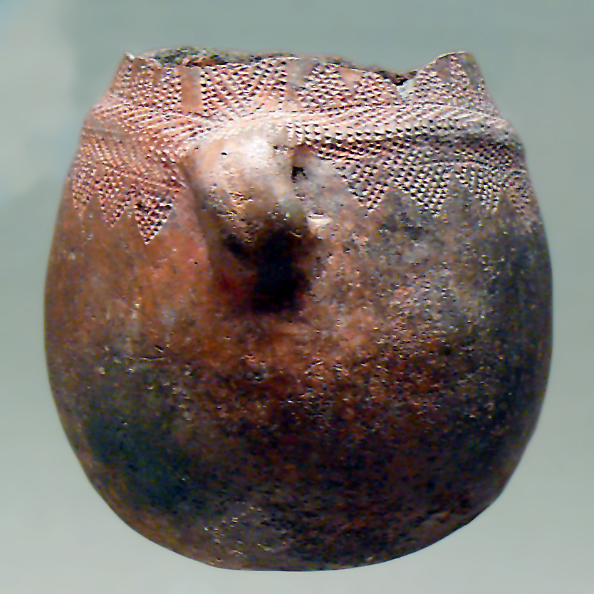 | Definición  Actividade humana que consiste na arte de elaborar obxectos con arxila cocida. É un dos inventos máis importantes da Prehistoria, clave para sinalar a aparición do Neolítico. Permitiu cociñar e almacenar e transportar produtos.  Exemplo  A cerámica cardial do Neolítico decorábase con marcas feitas con cunchas de berberecho.
 | Cronoloxía   | Definición  Ciencia que axuda a ordenar no tempo os acontecementos históricos. Permítenos describir a súa duración (décadas, séculos, milenios) e diferenciar os distintos períodos da Historia.  Exemplo  A cronoloxía da Prehistoria está en continuo cambio.
E | Economía predadora  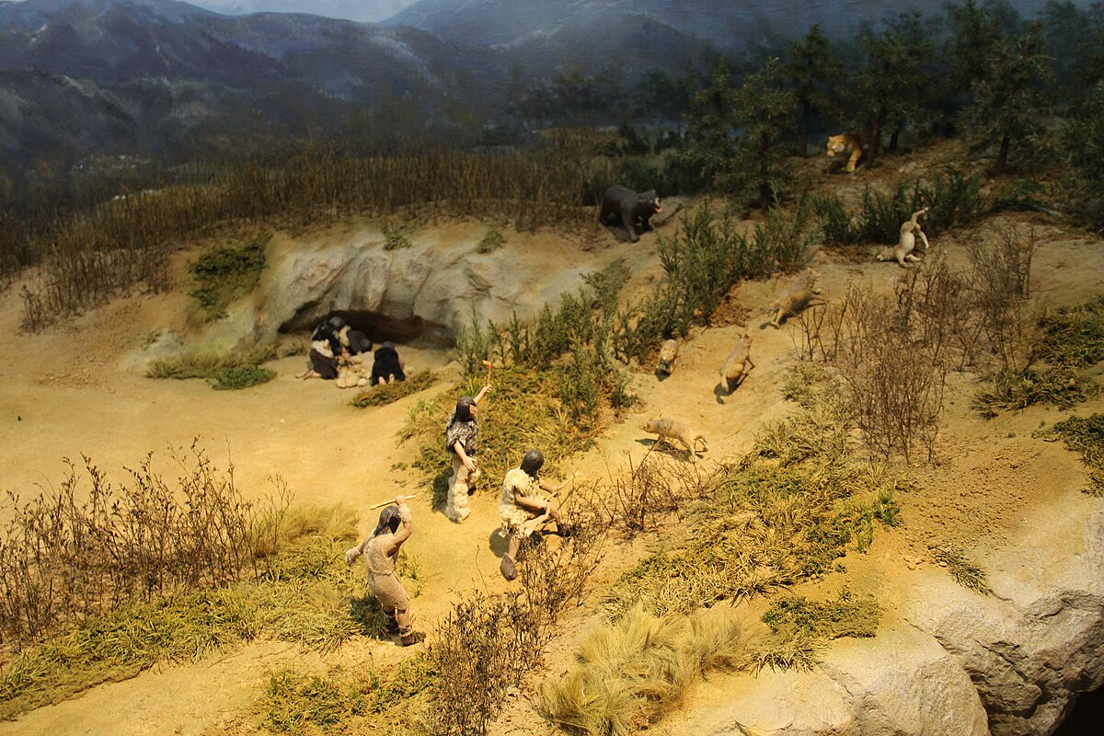 | Definición  Conxunto de actividades humanas propias do Paleolítico como a recolleita (de froitos, sementes e raíces), a caza e a pesca. De aí que a poboación fose nómade, trasladándose do territorio en función dos recursos dispoñibles.  Exemplo  A caza é unha actividade humana predadora.
E | Economía produtora  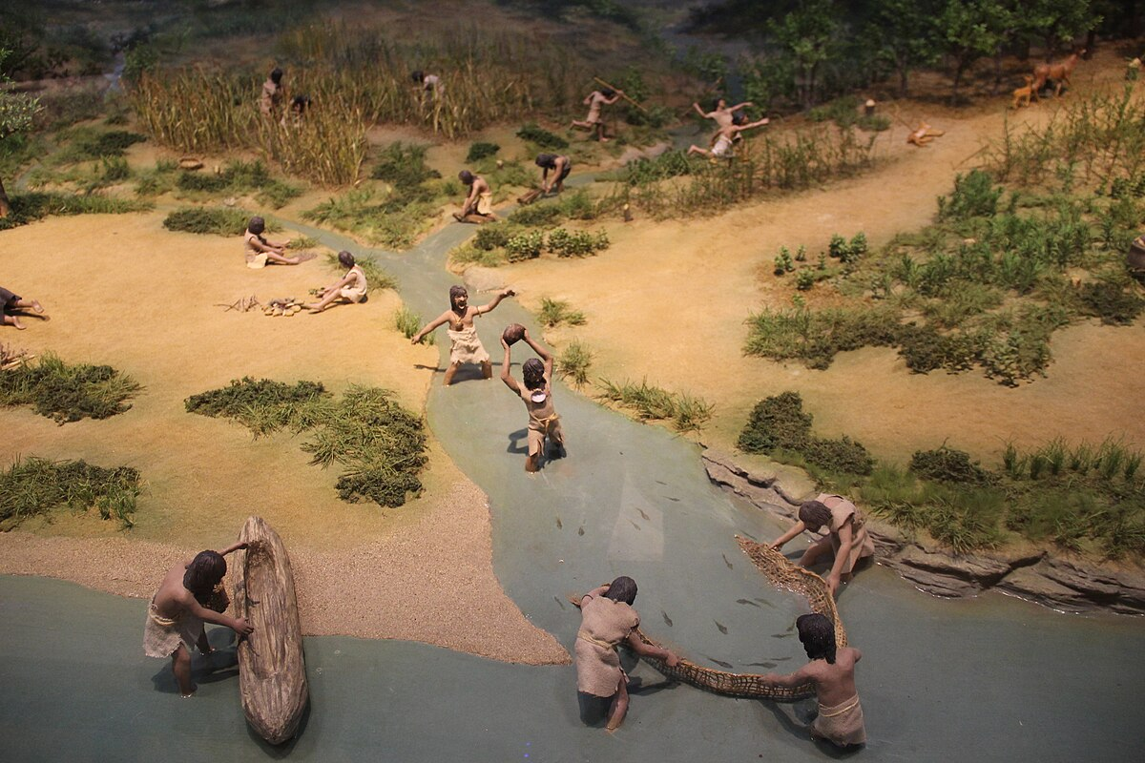 | Definición  Tipo de economía que xorde no Neolítico na que se desenvolveron actividades humanas relacionadas coa produción como a agricultura, a gandaría e o intercambio de bens. Esto supuxo que o ser humano se fixese sedentario. Con ela iníciase a especialización nas tarefas e as diferencias sociais.  Exemplo  A economía produtora contribúe á transformar o medio.
E | Estratos  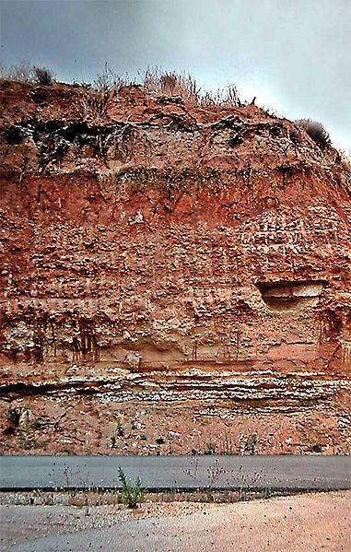 | Definición  Son as capas de sedimentos de materiais que se van acumulando ao longo de miles ou centos de anos. Cada estrato ten unha composición, aspecto (cor), volume, e contido diferente. O seu estudo apórtanos moita información sobre a evolución da Terra (xeoloxía) e tamén sobre as características das sociedades do pasado (arqueoloxía). Normalmente están ordenados por orde cronolóxica, o máis antigo está máis ao fondo, e o máis recente, máis arriba.  Exemplo  Os estratos da Sima de los Huesos en Atapuerca permítennos estudar o Paleolítico europeo.
E | Exposición  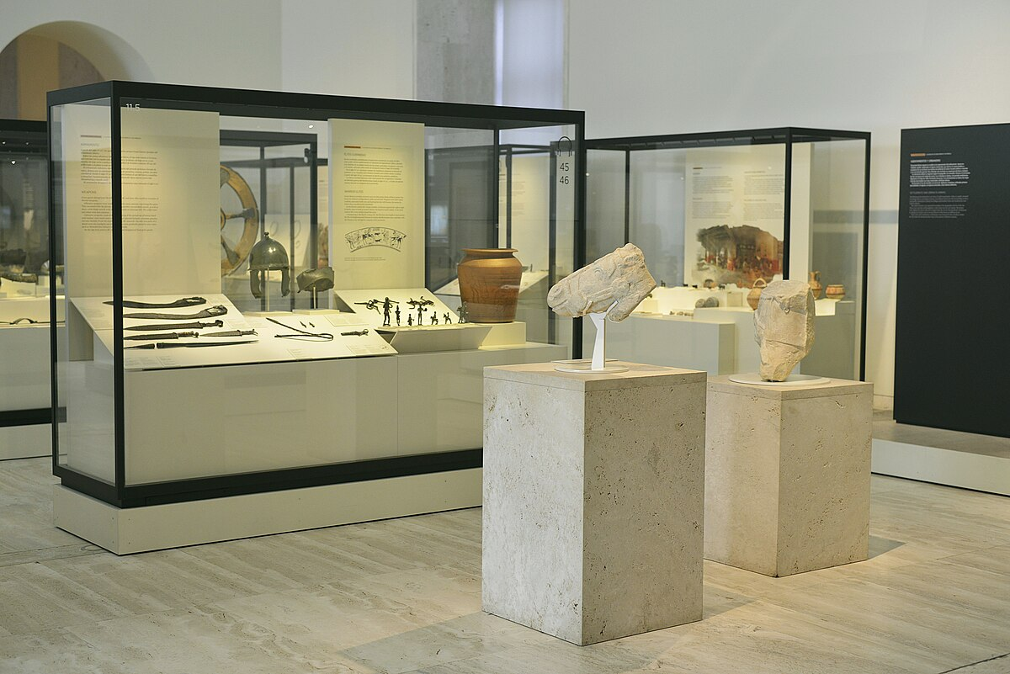 | Definición  Mostra pública de cousas ou obxectos artísticos, arqueolóxicos, culturais, históricos, educativos ou tecnolóxicos. Tamén é a acción de expoñer de forma oral ou escrita un tema a un público. En ambos casos, a súa finalidade é a de dar a coñecer certas cousas ás persoas. As exposicións poden ser temporaís, permanentes, permanentes, virtuaís.  Exemplo  O alumnado de 1º ESO vai montar unha exposición sobre Prehistoria no seu centro.
F | Fonte histórica  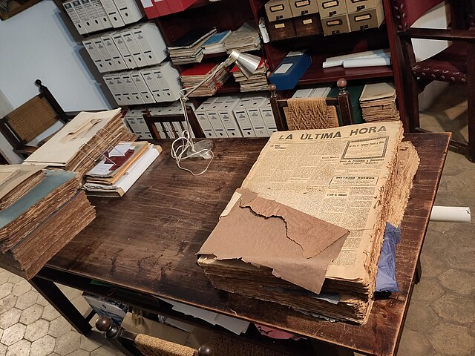 | Definición  Todo obxecto, documento, debuxo ou indicio que nos permita coñecer algún aspecto da Historia da Humanidade.  Exemplo  Os documentos escritos son unha fonte histórica.
F | Fósil  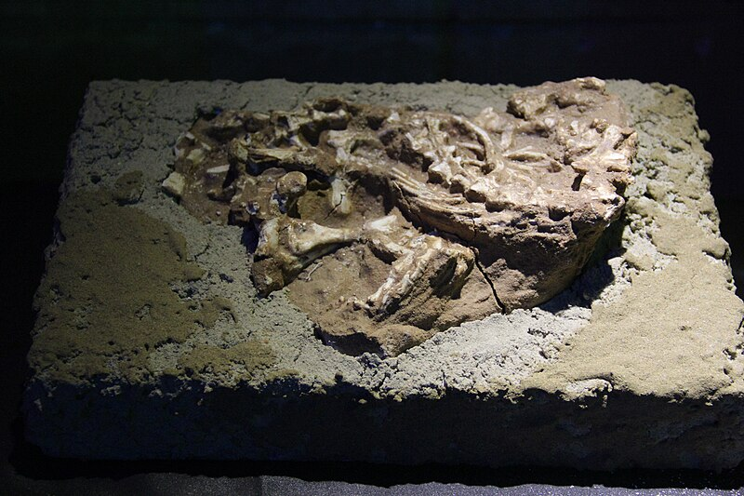 | Definición  Chámaselle así a cada un dos restos dos seres orgánicos (animais ou vexetais) do pasado remoto. Xeralmente aparecen enterrados. A paleontoloxía é a ciencia que se encarga de estudalos.  Exemplo  En Atapuerca atopáronse importantes fósiles para datar a Prehistoria europea.
H | Historia   | Definición  É a ciencia que estuda o pasado da humanidade a partir de distintas fontes. Tamén é a etapa que vai dende a aparición da escritura (arredor do 3.500 a. C.) ata a actualidade. Os especialistas que se adican a estudar a historia partindo das fontes son os historiadores ou historiadoras.  Exemplo  A Historia da humanidade divídese en diferentes etapas.
H | Hominización  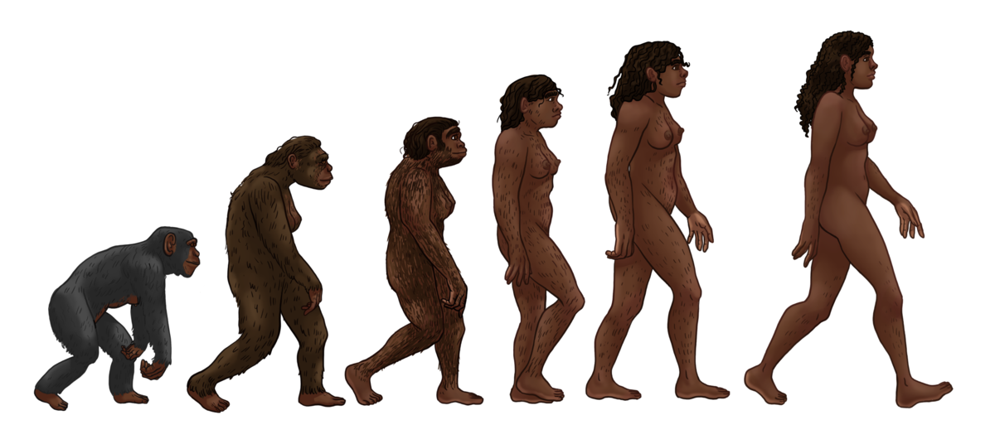 | Definición  É o proceso biolóxico e cultural que deu lugar á formación da especie humana a partir de formas de homínidos ancestrais. O proceso de hominización comeza co Australopithecus (homínido que xa camiña de pé), e remata co Homo Sapiens Sapiens.  Exemplo  O ser humano actual é o resultado dun longo proceso de hominización.
I | Idade dos Metais  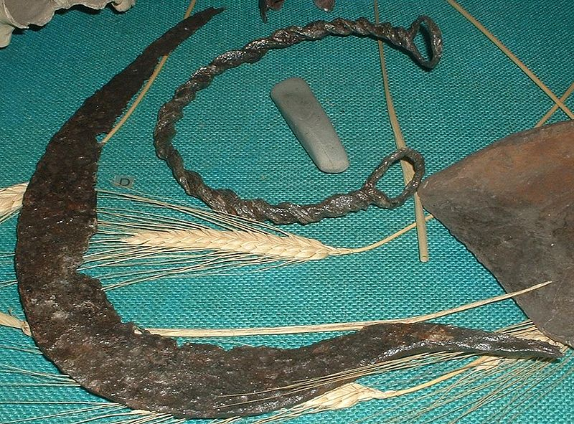 | Definición  Última etapa da Prehistoria. Vai desde o desenvolvemento da metalurxia (fabricación de obxectos en metal) arredor do 5.000 a. C. ata aproximadamente o ano 1.000 a. C. Divídese en tres períodos: Idade de Cobre, Idade de Bronce e Idade de Ferro.  Exemplo  A Idade dos Metaís é unha das etapas da Prehistoria.
L | Lítico  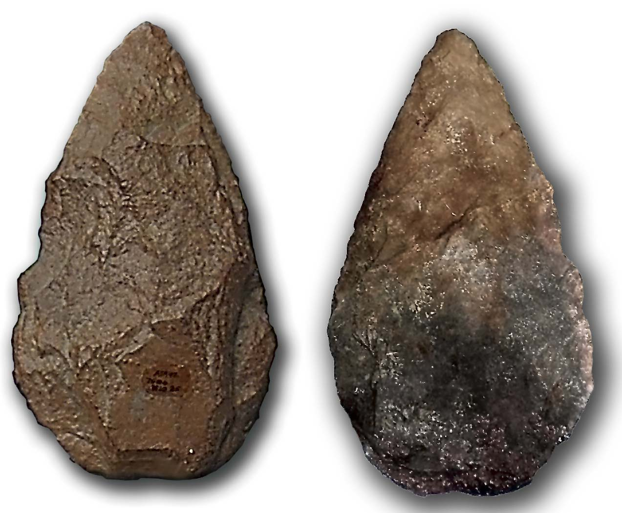 | Definición  Útiles de pedra elaborados polos homínidos na Prehistoria que, a diferencia dos útiles de madeira, puideron conservarse e chegar ata nós. Testemuña de que os humanos son capaces de pensar e de elaborar instrumentos. Base da clasificación da Prehistoria en Paleolítico (“pedra antiga ou pedra tallada”) e Neolítico (“pedra nova ou puída”).  Exemplo  En Atapuerca atopáronse numerosos útiles líticos.
M | Megalitismo  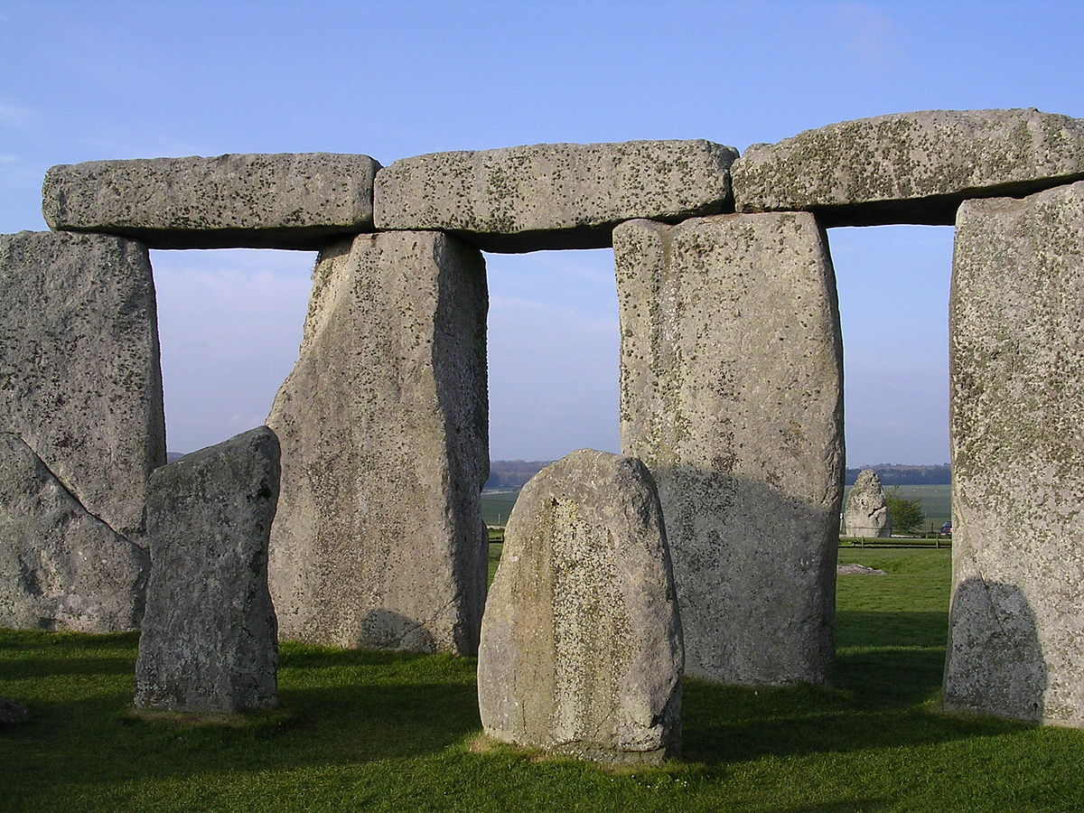 | Definición  Manifestación cultural caracterizada por construcións feitas con grandes bloques (“mega”, grande, e “lithos”, de pedra) entre o 5000 ao 1800 a. C. Dase tanto na Europa atlántica como na mediterránea. A súa finalidade era diversa, como tamén os seus tipos: menhires, cromlech e dolmens (ou mámoas).  Exemplo  O cromlech de Stonehenge é un momumento megalítico.
N | Neolítico  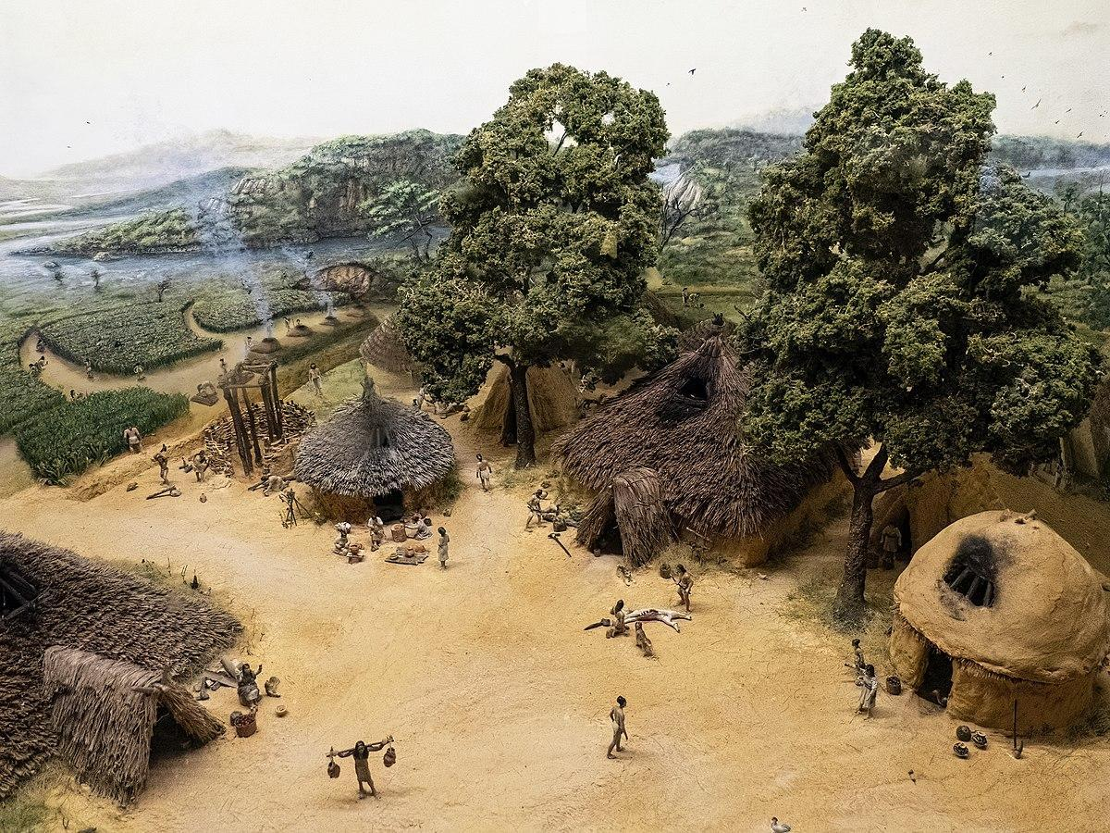 | Definición  De neo-, “novo” e -lithos, “pedra”: etapa da Prehistoria posterior ao Paleolítico. Vai desde o desenvolvemento da agricultura e a gandaría (10.000 a. C. aprox.) ata a invención da metalurxia (5000 a. C. aprox). Nesta época os seres humanos produciron os seus propios alimentos e fixéronse sedentarios. As ferramentas perfeccionáronse.  Exemplo  No Neolítico os útiles son máis precisos.
P | Paleolítico  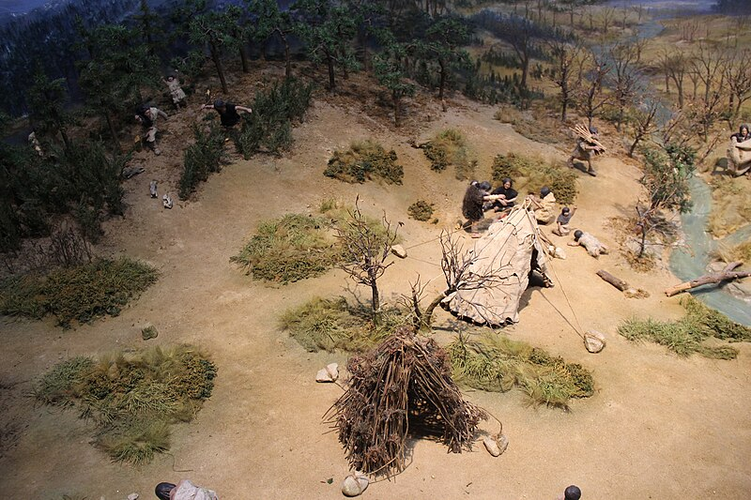 | Definición  De paleo-, “vello” e -lithos, “pedra”: primeira das etapas da Prehistoria (desde hai uns 4 m.a. ata aproximadamente o 10.000 a. C.). Denomínase así porque os nosos primeiros antepasados fabricaron os seus útiles de pedra: golpeábanse unhas con outras ata conseguir a forma desexada.  Exemplo  As pinturas de Altamira son do Paleolítico.
 | Paleontoloxía  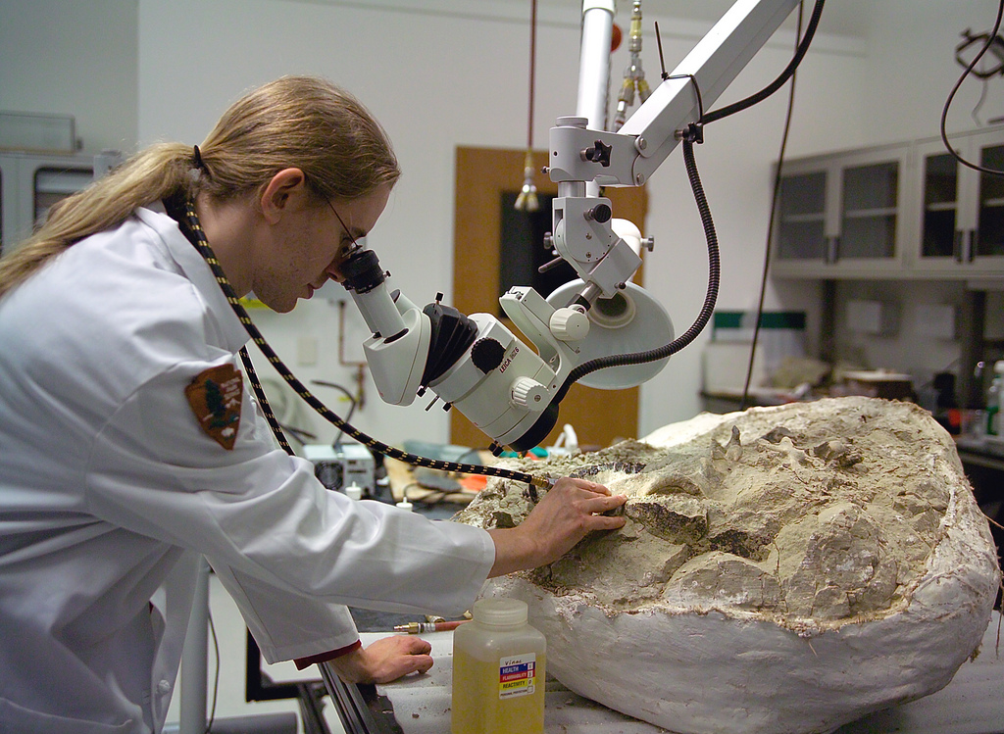 | Definición  Ciencia que trata de reconstruír o pasado a partir do estudo dos fósiles (restos petrificados) de animais (coma o ser humano) ou vexetais. Comparte métodos e procedementos con outras ciencias coma a bioloxía e a xeoloxía.  Exemplos  Os descubrimentos da paleontoloxía tiveron unha grande importancia no xacemento de Atapuerca.
 | Petróglifos | Definición  Gravados feitos mediante a técnica de percusión sobre rocha. Realizados sobre todo durante a Idade dos Metais.  Exemplos  Fomos visitar os petróglifos de Campo Lameiro.
 | Prehistoria  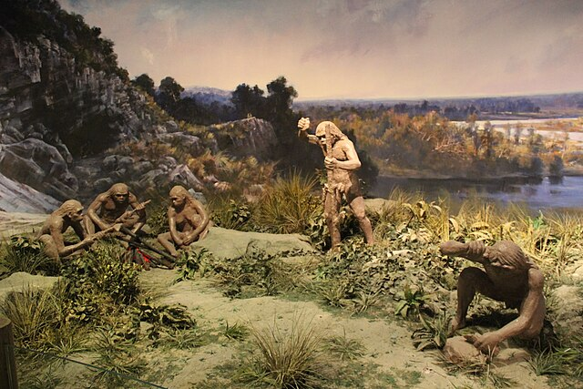 | Definición  Etapa da Historia que vai desde a aparición dos primeiros seres humanos (4 m.a.) ata a invención da escritura (arredor do 3.500 a.C.).  Exemplos  A Prehistoria é a etapa da Historia de maior duración.

